一、单项选择（请将正确答案的序号填入后面的方框内30*2）
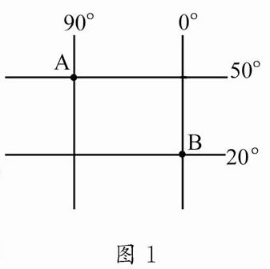
读地球表面某区域的经纬网示意图，回答1、2题。
1.图中A在B的______方向（ ）
A.东北 B.西北 C.东南 D.西南
2.一架飞机从A点出发，以1 100千米/小时的速度向北飞越北极点后继续沿经线圈飞行，8小时后到达的地理位置是 （ ）
A.40°N，100°W B.50°N，90°E
C.40°N，100°E D.50°N，90°W
下图是某地附近两区域等值线分布图(比例尺相同)，读图回答3～5题。
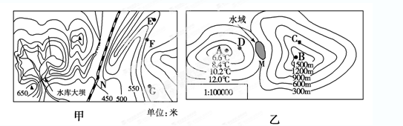
3．乙图中A点海拔范围(H)和B地温度范围(T)是( )
A．1200米＜H＜1500米 3℃＜T＜4.8℃ B．1000米＜H＜1300米 3℃＜T＜4.8℃
C．1500米＜H＜1800米 6℃＜T＜7.8℃ D．1200米＜H＜1500米 6℃＜T＜7.8℃。
4．按照甲图中的大坝设计(大坝的图上距离约为0.5厘米)，则坝长和最大坝高(从坝顶到坝底)分别约为( )A．50米 200米 B．500米 150米
C．500米 100米 D．50米 100米
5．关于图甲、图乙说法正确的是( )
A．A、B、C、D四处的水都汇入图中水域 B．E、F、G的海拔在750米以上，800米以下
C．在E点可以观察到车站N D．铁路沿线要注意预防滑坡和泥石流

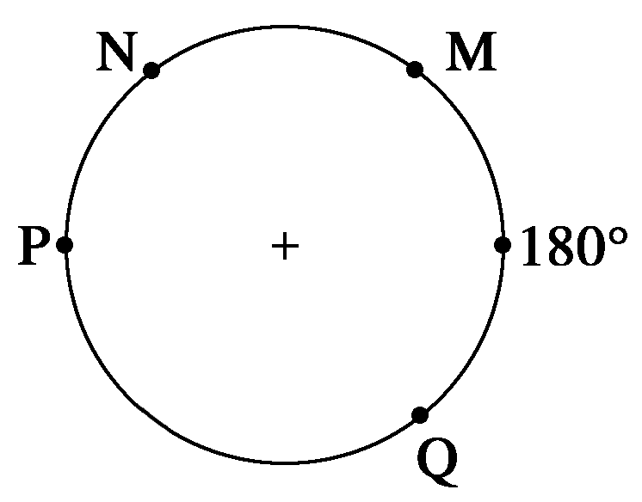
为避免人们交流中日期的混乱，国际上规定了日期变更线，我校同学在学习中自制如图所示日期钟。根据要求回答6～7题。
O
6．日期界线长指针变动的原因是（ ）
A．地球公转引起B．地球自转引起
C．太阳直射点移动D．引起四季变化
7．当地球自转一周时，图中M、N所对的圆心角为60度，则两点处在同一日期内的时间长达（ ）
A．12小时 B．20小时 C．6小时 D．24小时

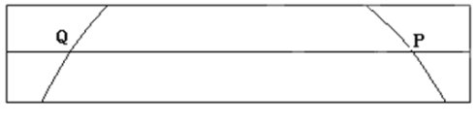
下图中Q、P是晨昏线与纬线交点。读下图，回8～9题。
8、当P点地方时为5:45时，Q点的地方时为
A17:45 B18:15
C．18:45 D．19:15
9、一年中,Q、P重合点所处的纬度范围是
A．0 °— 23.5° B．23.5°— 66.5° C．66.5°— 90° D．0°— 90°
古代埃及19朝法老拉姆西斯二世崇拜太阳神，于公元前1257年建造阿布辛拜尔神庙。神庙有一条61米长的隧道，隧道尽头竖立着法老的塑像，一年中只有2月21 日(法老生日)和10月21日(法老登基日)的清晨，阳光才能穿过隧道，照到尽头法老的塑像上。读图回答10～11题
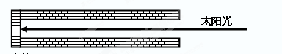
10．神庙隧道口朝向为（ ）
A．东南 B．东北 C．西南 D．西北
11．如果拉姆西斯二世的生日是4月21日，而且也要满足材料中的光照条件，则他选定登基的日期有可能为（ ）
A．3月21日 B．6月22日 C．8月23日 D．9月23日
下表是四地一年中昼长最大差值（R）和正午太阳高度最大差值（H）资料，据此回答12～13题。高考资源网
 | ① | ② | ③ | ④
R | 2小时26分 | 24小时 | 0小时 | 5小时42分
H | 43° | 47° | 23．5° | 47°
12．四地按照纬度由高到低的排列，正确的是（ ）
A．①②③④ B．①③②④ C．②④①③ D．④②①③
13．④地的最短昼长为（ ）
A． 9小时9分 B．10小时42分 C．11小时22分 D．13小时22分
下图示意亚洲某内陆国水系分布和七月份气温分布情况。读图完成14～16题。
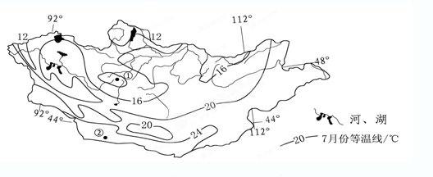
14．图中①地的7月均温可能为（ ）A．18℃ B．16℃ C．14℃ D．10℃
15．该国（ ）A．年降水量南多北少 B．常年受西风带控制
C．东南部地势起伏大 D．水汽主要来自北冰洋
16．图中②地的自然带为（ ）A．温带落叶阔叶林带 B．温带荒漠带
C．亚寒带针叶林带 D．高山草甸带
下图为我国某水库常年平均月均水位变化和月入库水量图，读图完成17～19题。
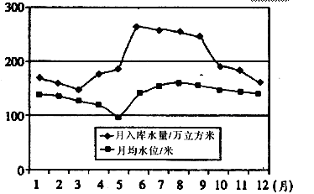
17．该水库所在地区最可能是（ ）
A．淮河流域 B．太行山区 C．松花江流域 D．青藏高原
18．下列关于该水库所在区域的说法，正确的是（ ）
A．降水季节变化较小
B．该水库水位随着入库水量的增加而升高
C．6-8月水库水位在持续升高
D．冬春季节水库入库水量多于出库水量
19．水库5月达到最低水位，其原因可能是（ ）
A．５月入库水量少 B．居民生产生活用水量大
C．工业用水量增加 D．为防洪释放水库蓄水腾出库容

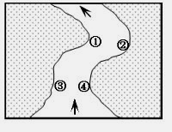
右图为某河段示意图，箭头表示河流流向。读图回答20～21题
20．流水侵蚀作用最活跃的是（ A ）
A．① B．② C．③ D．④

21．符合①②连线处河流断面的剖面是（ ）
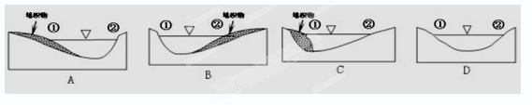
等高线地形图可以帮助人们正确认识地形地貌。读下图回答下列22-23小题。
22. 右图所示地区地形地势的基本特点是


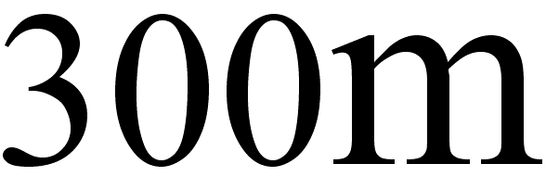
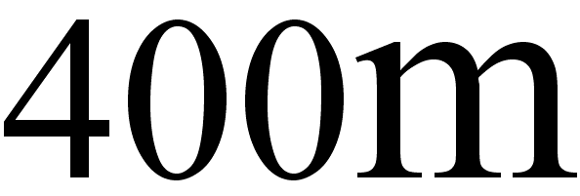
①以丘陵、平原为主 ②中部高，西南、东北低
甲
乙
海
③以平原、盆地为主 ④中部低，西南、东北高
A. ③④ B. ②③
C. ①② D. ①④
23. 图中甲、乙两条虚线所在的地形部位分别是
A. 山脊、山谷 B. 山脊、山脊
C. 山谷、山脊 D. 山谷、山谷

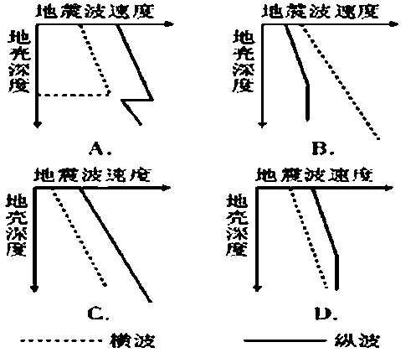
24、地质学家常利用地震波来寻找海底油气矿藏，下列四幅地震波示意图中表示海底储有石油的是

读丹霞地貌形成过程示意图，回答25～26题。
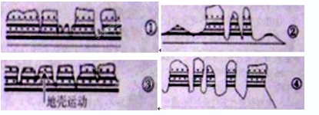
25．图中地貌形成的顺序依次是（ ）
A. ②-④-①-③
B. ①-③-④-②
C. ③-①-②-④ D. ③-①-④-②
26.关于该地貌的形成，以下叙述正确的是（ ）
A.岩层受水平挤压，地表起伏形成褶皱山
B.地壳上升导致岩层断裂，沿断裂面两侧岩块错动
C.受流水冲蚀、下切，形成沟谷 D.受流水溶蚀、搬运、形成峰林、峰丛
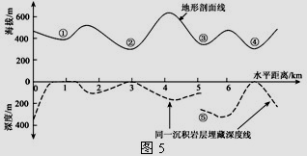
下图是某地地形剖面及其地下同一沉积岩层埋藏深度示意图。岩层的埋藏深度(岩层距离地面的垂直距离)可以用来帮助恢复岩层的形态。读图回答27～28题。
27．属于背斜谷的地方是( )A．①② B．②③ C.③④ D．①④
28．⑤处发生的地壳运动是( )
A．褶曲隆起 B．褶曲凹陷 u.com]C．断裂下降 D．断裂上升
美国国家科学院预言：在2012年的某一天，美国南部的一些城市，在五彩斑斓的极光光幕过后，电网会突然变得闪烁不定，灯光在瞬时明亮后将会停电，一分半钟之后，这个大停电现象将会遍及美国整个东部地区，甚至整个欧洲以及中国、日本等区域也会同样经历这样的灾难，而这场灾难仅仅源于太阳打了一个强烈的“喷嚏”。据此回答29～30题。
29．材料中所述的太阳打了强烈的“喷嚏”极有可能是( )
A．太阳耀斑爆发 B．太阳爆炸 C．太阳辐射增强 D．太阳辐射减弱
30．该“喷嚏”还可能产生的明显影响不包括( )
A．短波通讯中断 B．信鸽丢失 C．指南针失灵 D．地球公转速度的变化
二、综合题（40分）

31、．（26分）读下列材料，完成材料后各题。
材料一 巴西部分地区地形图（单位： m）和巴西部分地区年均气温（单位：°F）和年降水量（单位：in.）分布示意图，(注解:气温72°F=22°C,降水量100 in. =2000 m m)阅读材料一完成（1）—（3）小题。
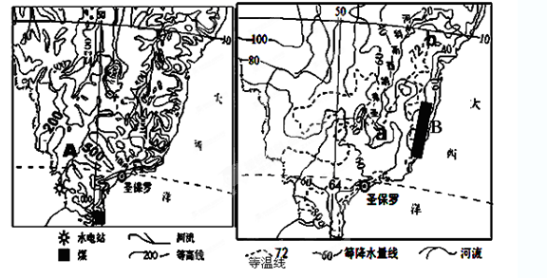

（1）分析河流上左图中A河段水文特征及原因。（8分）

（2）描述圣弗朗西斯科河以东区域72°F等温线ab段的走向，并指出其影响因素。（4分）

（3）简答巴西的人口分布特点及形成原因。（6分）

(4)说出上右图所示B区域(阴影区)所示气候类型并分析其成因。（6分）

32．(12分)【2012·福州期末】下图为某区域等高线地形图，读图完成问题。
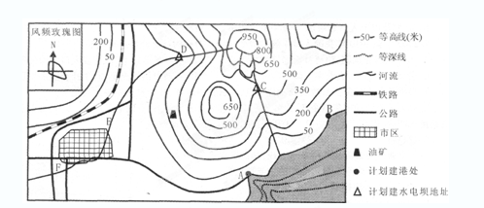
(1)在海边兴建油港码头，应建在A处还是B处?为什么?(4分) ．

(2)港口用电，计划在C处或D处利用水力发电，你认为建在哪一处更合理?试分析原
因。(4分)

(3)规划在E或F地建一个石化工业区，哪一个更为合理?试分析原因。(4分)
33、太阳辐射是地表能量的源泉。太阳能利用是能源开发的重要领域。分析下列图表，完成下列问题。（14分）
海平面太阳辐射日总量（卡/厘米²·日）
 | 90°N | 60°N | 40°N | 20°N | 0°N | 20°S | 40°S | 60°S | 90°S | 小计
春分 | 0 | 453 | 696 | 855 | 910 | 856 | 698 | 457 | 0 | 4925
夏至 | 1093 | 994 | 1007 | 950 | 802 | 576 | 304 | 48 | 0 | 5774
秋分 | 0 | 445 | 685 | 842 | 897 | 844 | 690 | 452 | 0 | 4855
冬至 | 0 | 51 | 325 | 615 | 856 | 1014 | 1074 | 1061 | 1166 | 6162
合计 | 2653 | 3873 | 5425 | 6525 | 6932 | 6581 | 5539 | 4007 | 2806

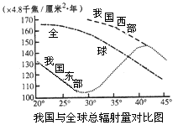

（1）据表归纳，春分日太阳辐射量的空间分布规律是 ▲ ；影响其分布的最主要因素是 ▲ 。
（2）夏至日的北纬90°较冬至日的南纬90°获得的太阳辐射日总量少 ▲ 卡/厘米²·日，简析其原因。
（3）由图可知，我国东部的南方地区年太阳辐射总量比全球同纬度地区平均值少，简析其原因。
（4）与我国30°N东部地区相比较，西部地区太阳辐射总量大很多，而气温却低很多，简述其原因。
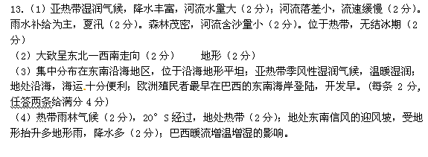

32．【答案】⑴A处。A处等深线密集，水深，是小港湾，易于避风；离油矿近，运输方便。
⑵C处。原因：上游有两条支流，地处迎风坡，水量较大；离油港近，架设线路短。（或D处。原因：等高线密集，落差大；从D处到油港坡度平缓，架设容易。）
⑶F地更合理。原因：地处主要公路交会地区，对外联系方便；地处最小风频的上风向，对城区大气污染小；地处河流下游，对城区水源污染小。
33、 (1)从赤道向两极递减 太阳高度
(2)73 夏至日时，地球处于绕日公转的远日点附近，获得的太阳热量较少；冬至日时，地球运行到近日点附近，获得的太阳热量较多。此外，由于北极和南极下垫面性质的差异，北极上空水汽多，云量大，也是北极点附近海平面太阳辐射少的原因之一。
(3)我国东部南方地区大致在北回归线附近，受季风气候影响，降水多，对太阳辐射削弱强。
(4)我国西部为青藏高原，海拔高，空气稀薄；气候干旱，晴天多，对太阳辐射削弱较小，所以地面得到的太阳辐射总量比东部大；但由于西部海拔高，空气稀薄，吸收地面辐射少，大气的保温作用更弱，所以西部地区气温较东部低。

